学历（学籍）认证报告办理流程

1.登录学信网：http://www.chsi.com.cn/
2.点击菜单栏中“在线认证”
3.在打开的页面中，选择右侧菜单栏的“如何申请”
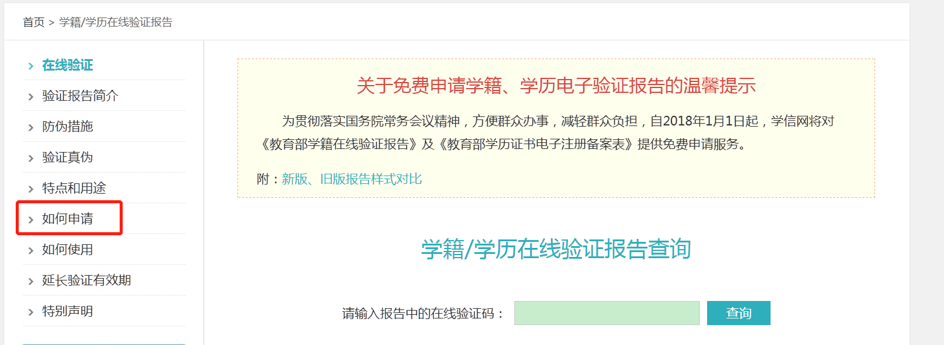
4.按照页面提示进行操作。

往届生：
如何申请《教育部学历证书电子注册备案表》中文版

第一步，访问“学信档案”（my.chsi.com.cn），然后通过用户名和密码登录。如还未注册，请注册帐号。
第二步，登录后，点击菜单中的“在线验证报告 申请”进入学历在线验证。
第三步，点击“教育部学历证书电子注册备案表 查看” 并申请学历在线验证报告。
第四步，选择在线验证报告有效期、支付方式等，支付完毕后，申请完成。

应届生：
如何申请《教育部学籍在线验证报告》（中文版）

第一步，访问“学信档案”（my.chsi.com.cn），然后通过用户名和密码登录。如还未注册，请注册帐号。
第二步，登录后，点击菜单中的“在线验证报告 申请”进入学籍在线验证。
第三步，点击“教育部学籍在线验证报告 查看”并申请学籍在线验证报告。
第四步，申请完成后，将带有“在线验证码”的报告打印出来。

